

|  |  |  |  |  |  |  |  |
| --- | --- | --- | --- | --- | --- | --- | --- |
| 封面  格式  10 | 实验  内容  10 | 测试  用例  20 | 问题  描述  20 | 解决  方法  20 | 测试  结论  10 | 实验  总结  10 | 总分  100 |
|  |  |  |  |  |  |  |  |

软件测试技术实验报告

实验名称：__________黑盒测试_______________

|  |  |  |  |
| --- | --- | --- | --- |
| 学号 | 姓名 | 工作内容 | 比例分配 |
|  |  | 工作分配、完成黑盒测试、设计测试用例 | 35% |
|  |  | 完成黑盒测试、撰写部分实验报告 | 35% |
|  |  | 完成黑盒测试、撰写部分实验报告 | 30% |

|  |  |
| --- | --- |
| 指导教师： |  |
| 提交日期： |  |

# 实验内容

完成黑盒测试实验，学习WebScarab和Selenium的使用；从外部熟悉JForum论坛工作机制；对JForum论坛的用户注册板块采用黑盒测试，编写该板块的测试用例，然后结合Webscarab和Selenium对用户登录模块进行测试。

使用Webscarab进行黑盒测试，通过对http请求的分析可了解到浏览器与Web应用之间的交互过程与原理。

# 测试用例

表1 用户登录功能点测试用例

|  |  |  |  |  |
| --- | --- | --- | --- | --- |
| **用例编号** | 1 | | | |
| **功能描述** | 测试用户登录 | | | |
| **用例目的** | 测试项目是否完全满足用户登录功能点 | | | |
| **前提条件** | 一定数量的用户数据 | | | |
| **子用例**  **编号** | **输入/动作** | **期望的**  **输出/响应** | **实际情况** | **状态** |
| Txt01 | 输入账号：[cs.zongzi@gmail.com](mailto:cs.zongzi@gmail.com)  输入密码Aa123456 | 登录成功 | 登录成功 | 通过 |
| Txt02 | 输入账号：[1945007447@qq.com](mailto:1945007447@qq.com)  输入密码：Dqc666 | 登录成功 | 登录成功 | 通过 |
| Txt03 | 输入账号：[cs.zongzi@gmail.com](mailto:cs.zongzi@gmail.com)  输入密码：Fake123456 | 登录失败 | 登录失败，页面提示”您输入了无效的用户名或错误的密码” | 通过 |
| Txt04 | 输入账号：fake@gmail.com  输入密码：Fake123456 | 登录失败 | 登录失败，页面提示”您输入了无效的用户名或错误的密码” | 通过 |

# 遇到问题及解决方法

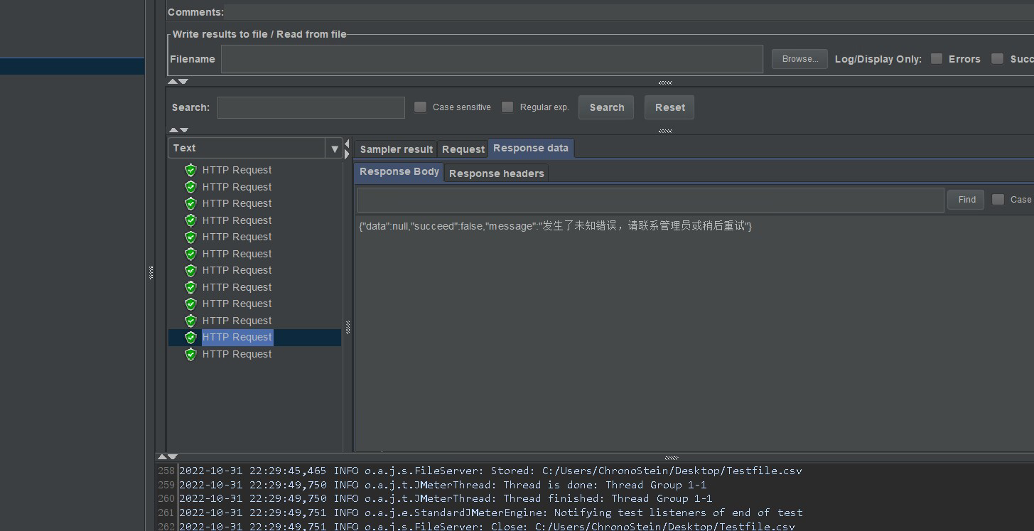

遇到问题：测试WebFS系统时报错

解决方案：由于进行测试的人员不熟悉系统构建，经询问项目人员后得知其前端使用JS，故将Parameters中的内容修改为使用Body Data的Json格式的内容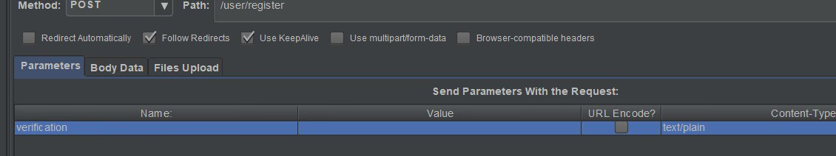

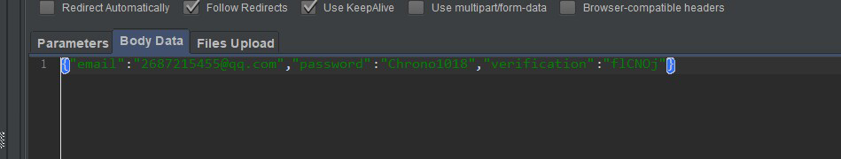

# 测试结论

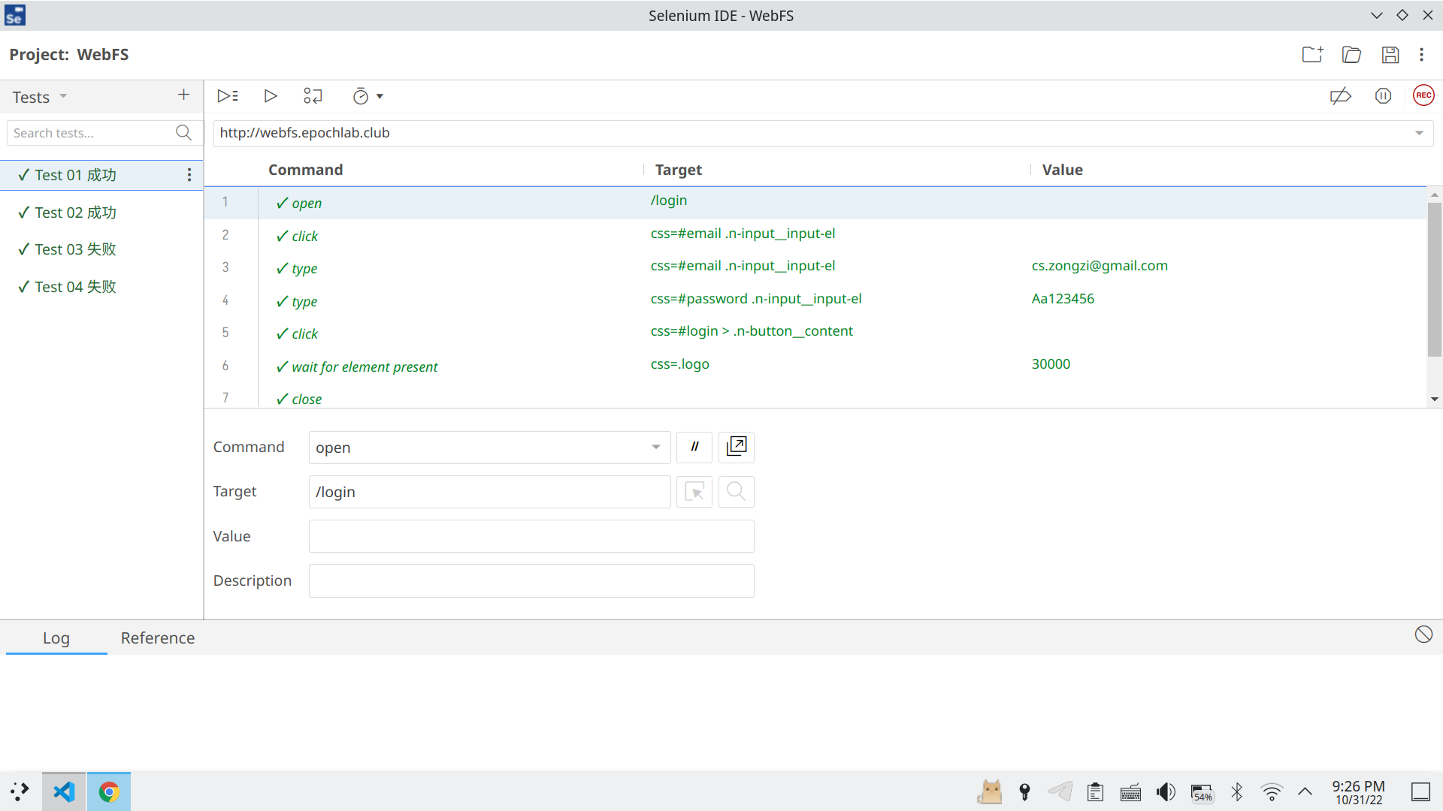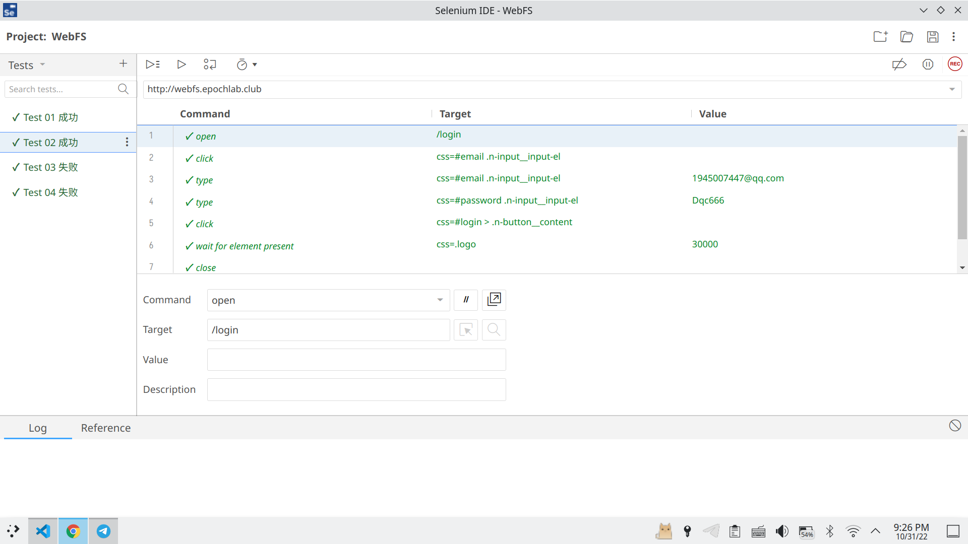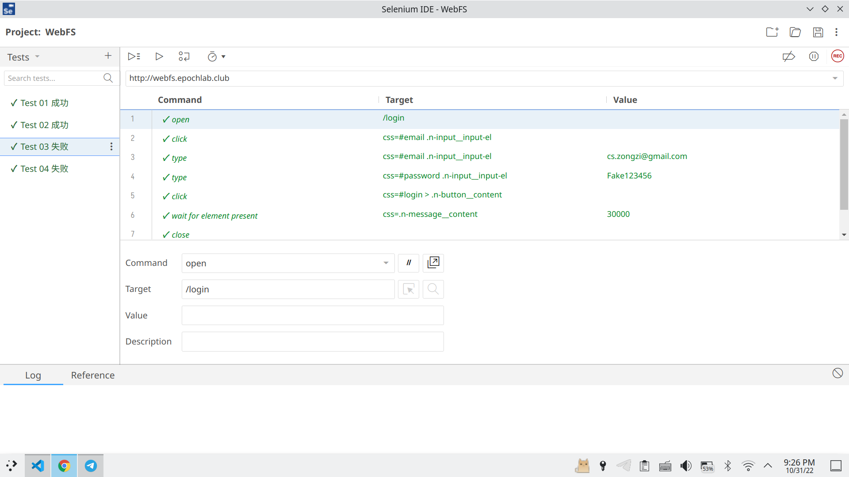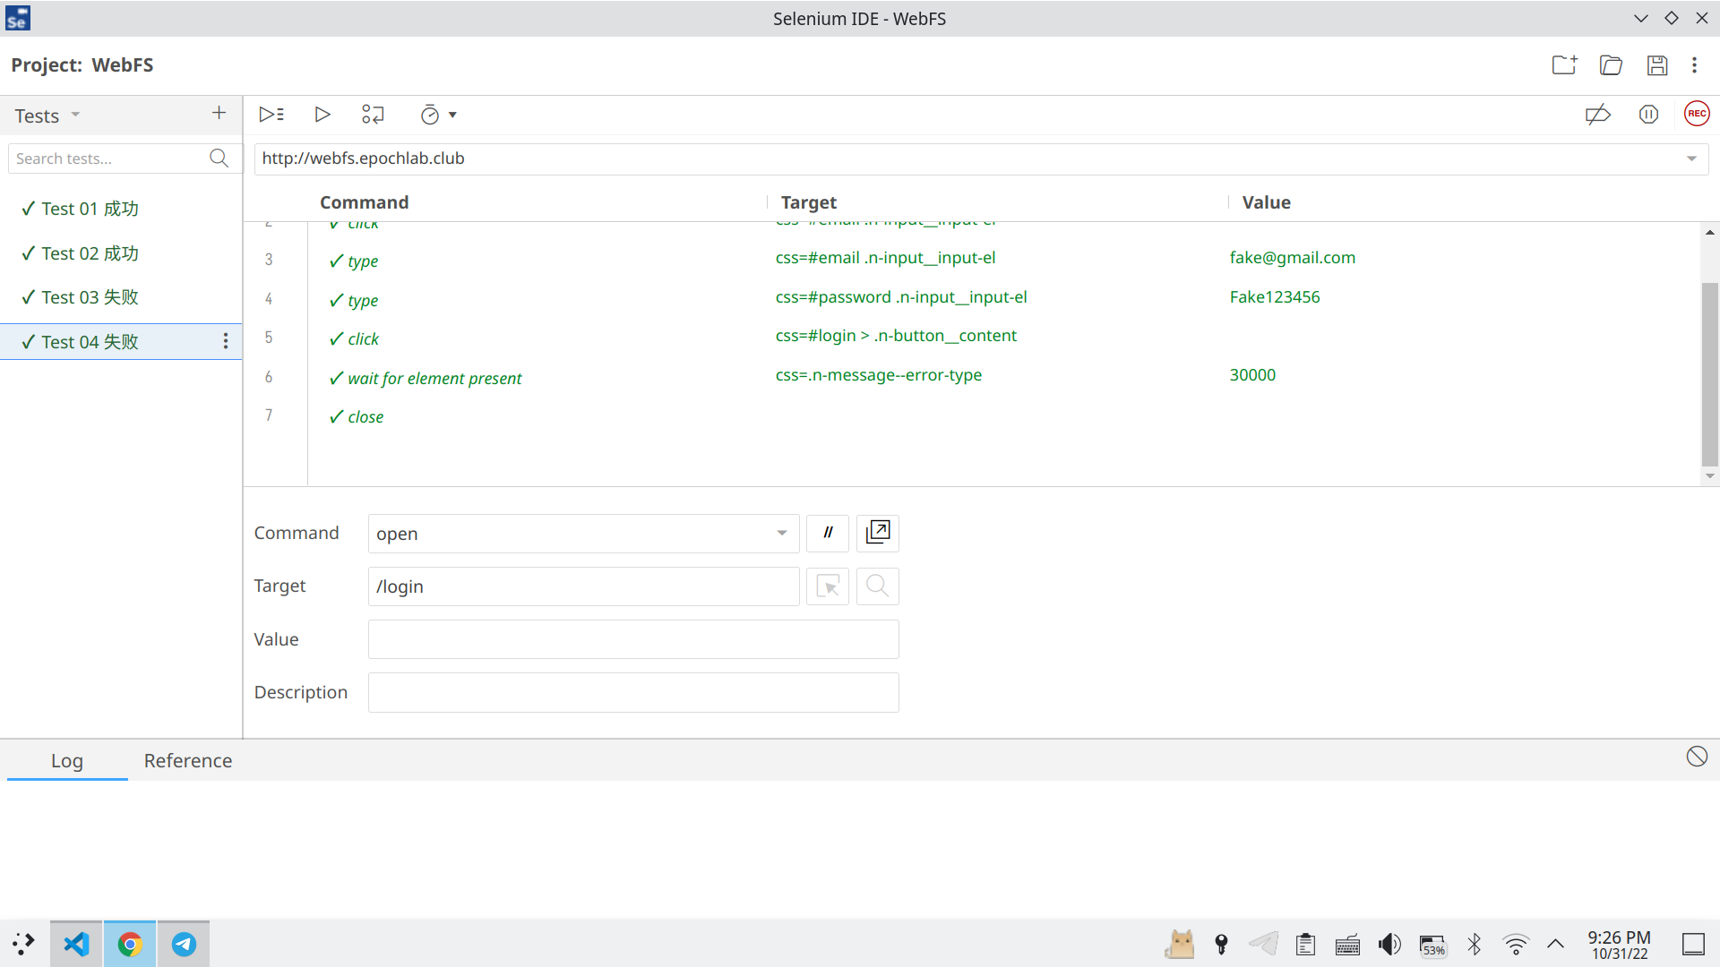

|  |  |
| --- | --- |
| 测试用例编号 | 测试结论 |
| test01 | 测试对象的功能正常；权限限制正确；数据校验完整。 |
| test02 | 测试对象的功能正常；权限限制正确；数据校验完整。 |
| test03 | 测试对象的功能正常；权限限制正确；数据校验完整。 |
| test04 | 测试对象的功能正常；权限限制正确；数据校验完整。 |

# 实验总结

通过本次实验，我们进一步学习并理解的黑盒测试技术。在本次实验过程中，学会了如何配置并使用WebScarab、Selenium等软件测试工具进行测试工作，还学习了对脚本进行修改等操作。对于小组成员在软件测试这一方向上有了技术上的提高，加深了我们对软件测试这项技术的理解与应用，为我们今后的软件测试学习打下了基础。